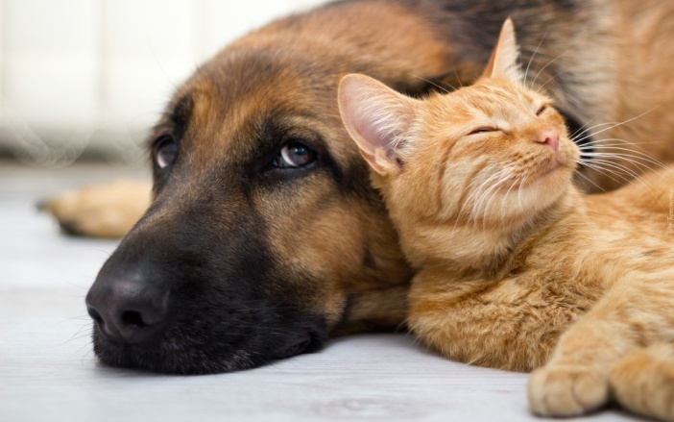**AKCJA STERYLIZACJA I KASTRACJA!**

Od dziś rusza akcja sterylizacji i kastracji psów oraz kotów właścicielskich poprzez dofinansowanie przez Gminę Dłutów w celu ograniczenia bezdomności zwierząt. Akcja prowadzona będzie do 30 listopada 2022 r.   
lub do wyczerpania środków przeznaczonych na ten cel.

Zabiegi będą wykonywane wyłącznie na podstawie umowy zawartej przez Gminę Dłutów z:

**Gabinet Weterynaryjny**

**Paulina Dąbrowska**

**ul. Wrocławska 11B**

**95-082 Dobroń**

**tel. 791-414-143;**

**Regulamin:**

**1.** Gmina zapewnia dofinansowanie właścicielom psów oraz kotów w wysokości 50% kosztów sterylizacji lub kastracji w ilości 1 sztuki rocznie w odniesieniu do jednego właściciela. Pozostałe 50% kosztów pokrywa właściciel psa bądź kota w gabinecie weterynaryjnym. Dofinansowanie przysługuje tylko mieszkańcom gminy Dłutów do psów lub kotów, których są właścicielami oraz które posiadają **aktualne szczepienia przeciwko wściekliźnie** (dotyczy tylko psów).

**2.** Po złożeniu odpowiedniego wniosku właściciel otrzyma skierowanie na zabieg do wskazanego powyżej gabinetu weterynaryjnego. Następnie właściciel indywidualnie umówi się na zabieg   
w terminie nie dłuższym niż 14 dni od dnia otrzymania skierowania.

**3.** Zakres świadczenia usług sterylizacji/kastracji obejmuje:

1. wykonanie standardowego zabiegu sterylizacji / kastracji w narkozie,
2. wizytę kontrolną oraz zdjęcie szwów w siedzibie zakładu leczniczego dla zwierząt.

**4.** Pozostałe koszty za ubranko ochronne, przepisane leki oraz dodatkowe badania (np. EKG, RTG, USG, badanie moczu) pokrywa właściciel zwierzęcia.

**5.** Jeżeli lekarz weterynarii wykonujący zabieg sterylizacji lub kastracji uzna, że zwierzę nie może zostać poddane zabiegowi ze względu na wiek lub ze względów medycznych, to koszty wizyty oraz ewentualnego leczenia poniesie właściciel zwierzęcia.

**6. WAŻNE:** Podczas zabiegu suki nie mogą  być w trakcie cieczki.

**7.** Dofinansowanie będzie udzielane w kolejności zgłoszeń.

**8.** Całkowity koszt brutto (100%) zabiegu wynosi:

1. sterylizacja suki do 10 kg: **220 zł** brutto
2. sterylizacja suki 10-25 kg: **310 zł** brutto
3. sterylizacja suki 25-35 kg: **410 zł** brutto
4. sterylizacja suki od 35 kg: **480 zł** brutto
5. kastracja psa do 10 kg: **190 zł** brutto
6. kastracja psa 10-25 kg: **255 zł** brutto
7. kastracja psa 25 -35 kg: **310 zł** brutto
8. kastracja psa od 35 kg: **380 zł** brutto
9. kocury **130 zł** brutto
10. kocice **160 z**ł brutto

**Uwaga:**  
**Gmina będzie ponosić wyłącznie koszty sterylizacji/kastracji psa lub kota. W przypadku wystąpienia podczas zabiegu lub bezpośrednio po nim konieczności przeprowadzenia innych zabiegów leczniczych lub podania leków, ich koszty ponosił będzie właściciel zwierzęcia.**

**Informacje oraz wniosek można uzyskać w Urzędzie Gminy Dłutów, pok. 7a, tel. (44) 634-05-21  wew. 127.**

**Dokumenty do pobrania:**

**1. Wniosek właściciela o dofinansowanie zabiegu**

**2. Oświadczenie o ewentualnych dodatkowych kosztach**